Project Databases

1. Robin Lambregts
2. Mathias Houwen
3. Ebbe Wertz

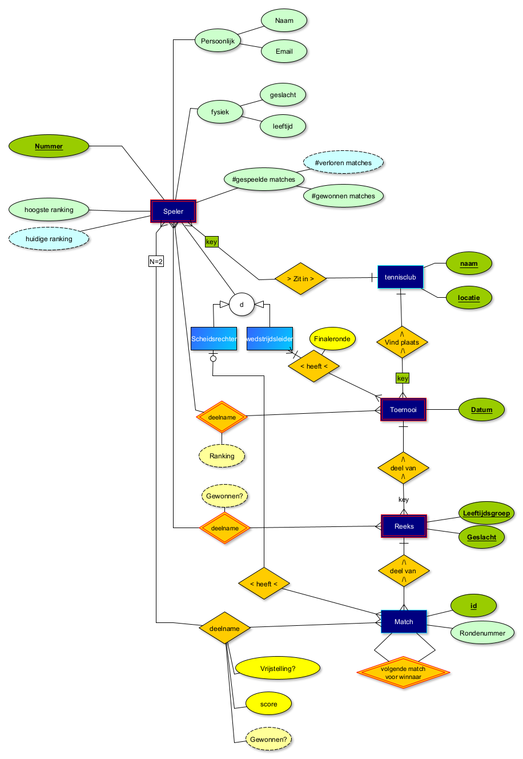

## Algemene aanpak entiteiten

Er zijn bij velen entiteiten een unieke combinatie van attributen, die in de EER groen is aangeduid als primary key. Deze behandelen we op basis van de context als primary key, maar in praktijk zijn deze foreign keys en is de primary key in de database een kolom: ‘id’. Het hebben van een enkele kolom, maakt relaties makkelijker en duidelijker bij de implementatie met de database.

Bij zwakke entiteiten wordt de lijn gaande naar de relatie die als (gedeeltelijke) key dient om de entiteit uniek te maken aangeduid door ‘key’.

## Algemene aanpak relaties

De pijlen rond de naam van een relatie geeft de logische richting weer. Bij relaties die aan een kant verbonden zijn met enkel een instantie van een entiteit, is de naam zo gekozen dat de pijl wijst naar de entiteit waarvan de tabel in de database de relatie opslaat. Elke relatie is opgeslagen achter een kolom met als naam de naam van de entiteit naarwaar ze verwijst, vervolgd door: ‘_id’. Deze id komt overeen met de id-kolom van de verwezen entiteit.  
Deze naamgeving volgt ook in junctietabellen.

De zwakke relaties zijn niet opgeslagen in de database. Deze kunnen indirect achterhaald worden, waarbij de attributen ook berekend kunnen worden.

## Data van entiteiten en speciale relaties

### speler

Een speler wordt beschreven door de attributen naam, email, geslacht en leeftijd, onderverdeeld als fysieke en persoonlijke attributen

Daarnaast heeft een speler een huidige en hoogste ranking en een aantal gespeelde, waaronder verloren en gewonnen matches. De huidige ranking kan bepaald worden door de match met de hoogste ronde die een speler gewonnen heeft, indien een toernooi op dat moment nog bezig is. Het aantal verloren matches is het aantal gespeelde min het aantal gewonnen matches. Deze en de hoogste ranking worden opgeslagen en niet berekend. Dit is veiliger indien data van zeer oude toernooien ooit verwijderd wordt.

De tennisclub waar de speler in zit vormt samen met zijn nummer een sleutel omdat een rugnummer uniek is binnen een tennisclub.

Een speler kan zich optioneel specialiseren in een wedstijdleider of scheidsrechter.

### Andere entiteiten

Een tennisclub is zeer simpel en beschrijft enkel een naam en locatie.

Een toernooi is uniek door zijn datum in combinatie met de tennisclub waarbij het plaats vind. Een toernooi heeft een of meer leiders per finaleronde. Deze relatie heeft een eigen junctietabel.

Elk toernooi heeft een reeks per unieke combinatie van leeftijd en geslacht. Die bestaat zelf uit een aantal matchen voor verschillende rondes. Alle matchen vormen een pyramide-hiërarchie waarbij telkens de winnaars nieuwe matchen spelen tot er 1 duo overblijft voor de finale. In een finaleronde is er een scheidsrechter per match, anders geen.

### Deelname

Aan elke match nemen twee speler deel. Elke speler heeft een score. Degene met de hoogste score wint, wat berekend wordt. Een deelname kan ook vrijgesteld zijn. Dan bevat de match uitzonderlijk 1 speler, die automatisch doorgaat naar de volgende ronde. Omdat een toernooi bestaat uit reeksen die bestaan uit matchen kan hieruit de deelname per reeks en toernooi indirect bepaald worden.

De ranking van een speler is het aantal rondes min het hoogst gewonnen rondenummer. Voor de laatste (finale) ronde is de ranking dus 1, voor de halve finale 2, ect.